  Опросный лист на проектирование и изготовление насосной станции повышения давления | Екатеринбург (343) 386-1934  www.gazvoda.su

Организация
Наименование объекта
Контактное лицо
Тел/факс, e-mail
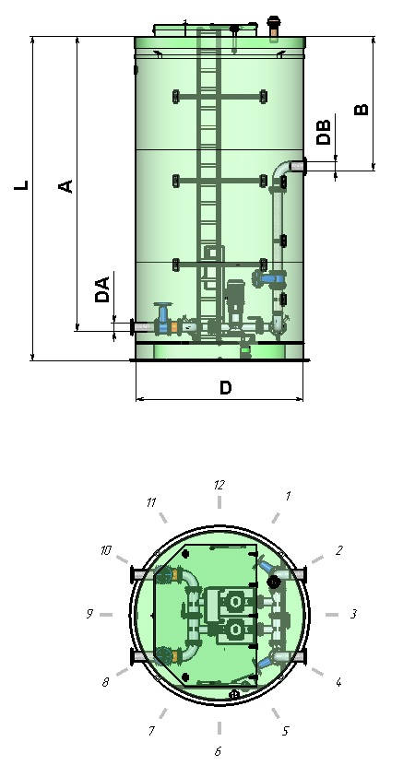
1.Параметры для подбора станции

Максимальный расход, м.куб/час.
Общий напор м.
Температура перекачиваемой жидкости, С
Существующий напор на входе в станцию(подпор),м
Количество насосов,шт: | рабочих
 | резервных
Вид перекачиваемой жидкости:  (напротив необходимого поставить галочку) | Водопроводная вода
 | Техническая вода
Максимальное давление в системе, бар

2. Параметры патрубков
Подводящего трубопровода.
Глубина залегания подводящего трубопровода, А мм.
Диаметр подводящего трубопровода, DА, мм.
Направление подводящего трубопровода, в часах.
Количество подводящих трубопроводов, шт.
Материал подводящего трубопровода
Предполагаемый тип соединения подводящего трубопровода (фланец или другой)
Напорного трубопровода.
Глубина залегания напорного трубопровода, В мм.
Диаметр напорного трубопровода, DВ, мм.
Направление напорного трубопровода, в часах.
Количество напорных трубопроводов, шт.
Материал напорного трубопровода

3. Система управления
Пуск | Прямой |  | Плавный | Звезда/треугольник | Частотный преобразователь
Двойной ввод питания с АВР
Исполнение щита управления | Уличное
 | В помещении
Направление ввода кабелей, часы
Аварийная сигнализация | Сирена
 | Маячок
Диспетчеризация | Сети связи должны забрать сигнал на свой пульт управления

